G14. Parent Recruitment Letter (Children) - Spanish
This page has been left blank for double-sided copying.

Note to reviewers: The QR code is an example. The actual QR code will take sample members to the recruitment website.

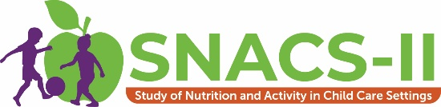
[DATE]
Estimado(a) padre/madre o tutor de [CHILDNAME]:
¡Nos complace invitar a usted y a su hijo(a) a participar en un nuevo e interesante estudio! Se llama el segundo Estudio de Nutrición y Actividad en Entornos de Cuidado Infantil (SNACS-II por sus siglas en inglés). Su proveedor de cuidado infantil y su hijo(a) fueron seleccionados al azar para participar. El estudio ayudará a proveedores de cuidado infantil y al Departamento de Agricultura de los Estados Unidos (USDA por sus siglas en inglés) a comprender cómo ayudar mejor a los niños a aprender y crecer.
Como participante en el estudio, usted va a:
- Tomar parte en hasta tres entrevistas por teléfono para decirnos sobre las actividades de su hijo(a) y qué come [él/ella] fuera del cuidado infantil. Cada entrevista tomará no más de 30 minutos.
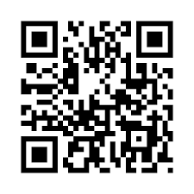
- Recibir hasta $60 en tarjetas de regalo por su tiempo.
Para inscribirse en el estudio:
- Vaya a www.SNACSII.com o escanee este código QR:
  - Ingrese su contraseña [###].
- O devuelva el formulario de consentimiento y permiso que se adjunta por correo o a [POC NAME/la persona que le dio este paquete].

Además, vamos a visitar a su proveedor de cuidado infantil para observar a su hijo(a) durante las horas de comida y de juego y medir la estatura y el peso de su hijo(a). Haremos todo esfuerzo posible para mantener privada la información sobre usted y su hijo(a). El informe del estudio no incluirá nombres ni otra información que pueda ser usada para identificarle a usted o a su hijo(a). Su participación es voluntaria y no hay ninguna penalización si usted decide no participar.
Adjuntamos un folleto con más información sobre el estudio. ¡Gracias por su tiempo y consideración!
Atentamente,
[SIGNATURE]
Mary Kay Fox
Directora del Proyecto SNACS-II, Mathematica
Se adjunta: Folleto para padres y Formulario de consentimiento y permiso para padres de niños.

